I Zahlen und Größen
Check-out Kapitel I

 | Checkliste |  |  |  | Lerntipps | zum Nacharbeiten
1. | Ich kann Diagramme aus Tabellen und Strichlisten erstellen. |  |  |  | Beispiele auf Seite 9 | Seite 9: A1 und A2
2. | Ich kann große Zahlen ordnen, lesen, schreiben und runden. |  |  |  | Beispiel 1 auf Seite 12,  Beispiele auf Seite 16 | Seite 17: A2 – A5 und A9
3. | Ich kenne die Fachbegriffe für Rechenaufgaben. |  |  |  | Beispiel 1 auf Seite 20 | Seite 20: A1 und A3;  Seite 21: A10
4. | Ich kann mit Einheiten umgehen (Geld, Längen, Gewicht und Zeit). |  |  |  | Beispiele auf Seite 24, 27, 31 und 34/35 | Seite 37: A5;  Seite 39: A13 und A14

1 Diagramme
Ergänze die fehlenden Angaben.
Strichliste:  1:  2: ||||  3:  4: ||  : |  6: – |  | Tabelle:  Note 1 3 4 5 6  Anzahl 4 8 1 0 |  | Diagramm:  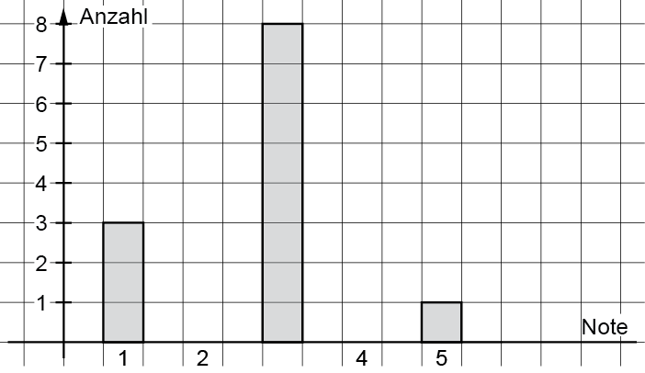

2 Große Zahlen
a) Verbinde, was zusammengehört.

in Worten | mit Ziffern | gerundet
vier Billionen fünfzig Milliarden dreitausendfünfhundertzweiundsiebzig | 40 500 000 035 | 400 500 003 000
vierzig Milliarden fünfhundert Millionen fünfunddreißig | 400 500 003 027 | 4 050 000 003 500
vierhundert Milliarden fünfhundert Millionen dreitausendsiebenundzwanzig | 4 050 000 003 572 | 40 500 000 000

b) Schreibe die Zahlen in Ziffern der Größe nach auf.
> >

3 Grundrechenarten
Markiere die passende Rechnung oder die passende Zahl zu dem gegebenen Begriff.

4 Maßeinheiten umwandeln
Wandle in die Einheit um, die in der Klammer steht.
a) 19 876 ct (€) b) 6700 cm (m) c) 980 000 kg (t) d) 4 h (min)

 | I Zahlen und Größen |  |  | Lösungen
Check-out Kapitel I, S 42

1
Strichliste:  1: III  2: ||||  3: III  4: ||  5: |  6: – |  | Tabelle:  Note 1 2 3 4 5 6  Anzahl 3 4 8 2 1 0 |  | Diagramm:  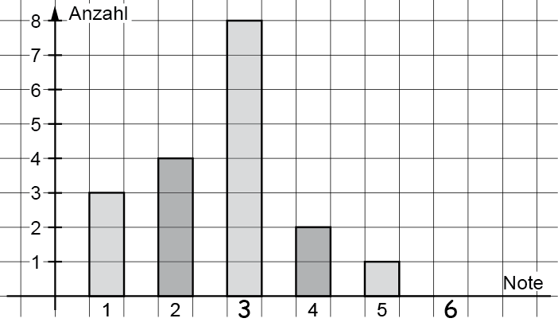

2 a)
in Worten | mit Ziffern | gerundet
vier Billionen fünfzig Milliarden dreitausendfünfhundertzweiundsiebzig | 40 500 000 035 | 400 500 003 000
vierzig Milliarden fünfhundert Millionen fünfunddreißig | 400 500 003 027 | 4 050 000 003 500
vierhundert Milliarden fünfhundert Millionen dreitausendsiebenundzwanzig | 4 050 000 003 572 | 40 500 000 000

b) $4 050 000 003 572>400 500 003 027>40 500 000 035$

3

4 a) 198,76 € b) 67 m c) 980 t d) 240 min

